**毕业生签订劳动合同，务必知道这些注意事项！！**

发布时间：2020-12-30 来源：培正招生就业处 阅读量：25

从校园步入职场，从学生的角色转换成职场工作者。拿到offer，订立劳动合同应该注意些什么？劳动合同中又应当包含哪些条款呢？职场新人们注意啦！这些问题你要弄清楚↓↓↓

**签订劳动合同要注意以下事项**

**01.为什么要签订劳动合同？**

《劳动合同法》规定，建立劳动关系，应当订立书面劳动合同。已建立劳动关系，未同时订立书面劳动合同的，应当自用工之日起一个月内订立书面劳动合同。

书面劳动合同记载了劳动者工作的岗位、工资标准、工作内容和工作地点以及工作时间和休息休假等内容，有了书面劳动合同劳动者在用人单位工作期间就有了保障，即使日后发生劳动争议，书面劳动合同也是证明劳动者身份和确定双方权利义务关系的重要文件。

**02.劳动合同条款**

毕业生在签订劳动合同之前，应与用人单位认真协商，不可以草率签订，特别要注意劳动合同是否具备《劳动合同法》规定的必备条款，以及有关用人单位义务和劳动者权利的条款是否缺失。

《劳动合同法》对劳动合同必备条款的规定包括这几个方面：

①用人单位的基本情况：如名称、住所和法定代表人或者主要负责人；

②劳动者的主要情况：如姓名、住址、居民身份证或者其他有效身份证件号码；

③劳动合同期限；

④工作内容和工作地点；

⑤工作时间和休息休假；

⑥劳动报酬；

⑦社会保险；

⑧劳动保护、劳动条件和职业危害防护；

⑨法律法规规定应当纳入劳动合同的其他事项。

*除以上必备条款外，劳动者和用人单位可以约定试用期、培训、保密、补充保险和福利待遇等其他事项。

**03.劳动合同签订时间**

用人单位与劳动者应当在建立劳动关系的一个月内签订劳动合同。

如果超过一个月不满一年未签订书面劳动合同，用人单位须向劳动者支付双倍工资；如果超过一年未签订书面劳动合同，用人单位需要向劳动者支付11个月的双倍工资，同时，签订无固定期限劳动合同。如果在就业过程中，求职者遇到了上述情况，可以通过协商、申诉、仲裁直至诉讼的渠道要求赔偿。

**04.劳动合同的类型**

劳动合同分为以下三种：

①固定期限劳动合同，是指用人单位与劳动者约定合同终止时间的劳动合同。

②无固定期限劳动合同，是指用人单位与劳动者约定无确定终止时间的劳动合同。

③以完成一定工作任务为期限的劳动合同，是指用人单位与劳动者约定以某项工作的完成为合同期限的劳动合同。

需要注意的是，无固定期限合同是指劳动合同没有一个确切的终止时间，合同期限长短不做约定，但并不是没有终止时间。事实上，除了没有“合同期满”这一终止条件外，无固定期限劳动合同与固定期限劳动合同并没有很大区别。只要符合法律规定的条件，劳动者与用人单位都可以依法解除劳动合同，劳动者退休、死亡，用人单位破产、注销等法定事宜出现也会终止劳动合同。

**05.劳动合同何时生效**

通常情况下，用人单位与劳动者经协商一致，双方在劳动合同文本上签字盖章后劳动合同即生效。如果双方对劳动合同生效时间或生效条件有约定的，到达约定的时间或约定的条件成立时劳动合同生效。

但不论劳动合同何时生效，并不直接产生劳动关系建立的法律效果。劳动关系的建立与订立书面劳动合同没有直接的因果关系。建立劳动关系，应当订立书面劳动合同，但订立了书面劳动合同并不一定建立了劳动关系。劳动关系的建立以用工开始为标志。

**06、关于试用期的规定**

劳动合同期限三个月以上不满一年的，试用期不得超过一个月；劳动合同期限一年以上不满三年的，试用期不得超过二个月；三年以上固定期限和无固定期限的劳动合同，试用期不得超过六个月。如果以完成一定工作任务为期限的劳动合同、或者劳动合同期限不满三个月的，不得约定试用期。另外，非全日制用工双方不得约定试用期。试用期包含在劳动合同期限内，如果劳动合同只约定试用期的，试用期不成立，该期限为劳动合同期限。所以，找到工作的第一件事就是签订劳动合同，而试用期最长不能超过六个月。

另外，劳动者在试用期的工资不得低于本单位相同岗位最低档工资的80％或者不得低于劳动合同约定工资的80％，并不得低于用人单位所在地的最低工资标准。

《劳动合同法》还明文规定，同一用人单位与同一劳动者只能约定一次试用期。

**毕业生重点问题关注**

关于劳动合同，毕业生往往会遇到许多问题，我们重点关注以下四个：

**Q：单位在我工作一段时间后，根据我的表现决定是否签订劳动合同，可以么？**

**A：**答案是不可以，按照规定，用人单位从用工之日起就应该签订书面的劳动合同，最晚也应该在用工之日起1个月内签合同。就算有试用期，也要签合同。

**Q：有劳动关系，但没有及时签订劳动合同是不是只能自认倒霉？**

**A：**答案是否定的。遇到这种情况，按照有关规定，如果工作不满1年，单位应支付双倍工资并补签合同，如果劳动者不愿意续签合同，单位还要支付经济补偿。

**Q：试用期是劳动合同的必备条款么？**

**A：**答案同样是否定的，是否约定试用期由合同双方当事人根据情况协商，也可以不约定。没有约定试用期的劳动合同不影响其成立与生效。

**Q：试用期需要交社保吗？**

**A：**试用期要交社保，根据《劳动合同法》的相关规定，劳动关系存续期间，用人单位应当依法为劳动者缴纳社会保险。试用期期间包含在劳动合同的期限内。因此，用人单位应当为处于试用期的员工依法缴纳社会保险。

**七类合同要慎签**

在合同签订过程当中，有些用人单位为降低用人成本而侵犯毕业生合法权益，初入职场的毕业生要慎签七类合同：

**1. 慎签口头合同。**口头合同也叫口头协议，是指双方当事人以谈话，电话等口头形式对合同内容达成一致，无任何书面或其他有形载体来表现合同内容。一旦发生纠纷，举证困难，维权也很不容易。

**2. 慎签简单合同。**这类合同没有细节条文约束，看似没有什么问题，一旦在遭遇解除劳动合同等问题时，合法的权益往往得不到充分的保障。

**3. 慎签要求缴纳证件或者财务的抵押合同。**劳动合同法明确规定，用人单位招用劳动者不得扣押劳动者的居民身份证和其他证件，不得要求劳动者提供担保，或者以其他名义向劳动者收取财物。

**4. 慎签阴阳合同。**有的单位为了应付检查，以可以少缴税款为理由，同时准备了一份低薪的假合同，和另一份高薪的真合同。而当发生劳动纠纷时，如果牵涉到经济补偿或者赔偿金的数额，很有可能按照低薪假合同来计算。而且我们还应注意到，看似少交的个税，其实毕业生五险一金的缴费基数也跟着变低，导致实际权益受损，对此，毕业生务必谨慎行事。

**5. 慎签含有工伤概不负责的生死合同。**防止用人单位在发生安全生产事故后，逃避应该承担的赔偿责任，特别是在建筑，化工，采矿等高危行业，求职毕业生一定不可以抱有侥幸的心理，不认真阅读合同条款。当然啦，即使签订了此类合同，只要是工作原因造成的工伤，劳动者仍然可以申请工伤认定。

**6. 慎签暗箱合同。**这类合同往往不向求职者讲明合同的内容，更多的只规定用人单位的权利和劳动者的义务，很少或者不规定用人单位的义务和劳动者的权利，是一种故意隐瞒劳动合同内容的做法，签订时要仔细查看。

**7. 慎签霸王合同。**这个合同往往只从单位角度出发，迫使毕业生在违背真实意志的情况下签订合同，求职者处于很被动的地位。如要求入职非涉密岗位的求职者，几年内不可跳槽至同行业公司工作，女职工在合同期内不得结婚生子，劳动者试用期离职的不结算工资。劳动者要无条件服从加班安排等等，这些内容于法无据，我们也要慎重对待。

**来看劳动合同范本**

以下合同范本由人力资源社会保障部于2019年11月发布，根据《中华人民共和国劳动合同法》等法律法规和政策规定编制。

**劳动合同范本（通用）**

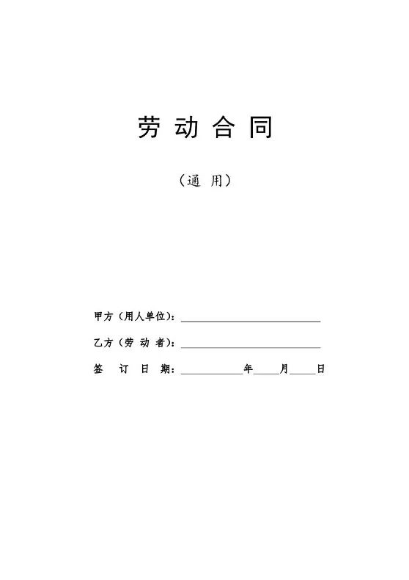

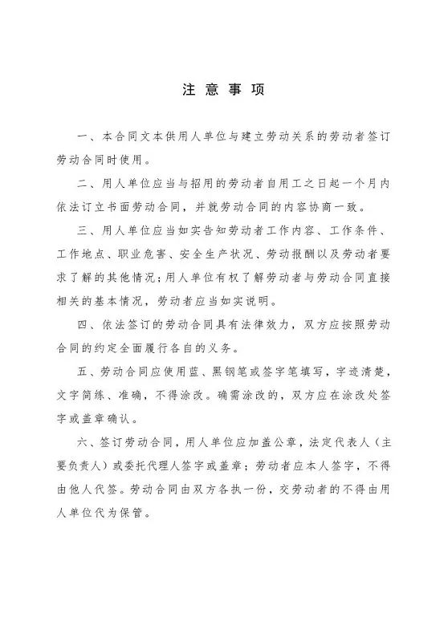

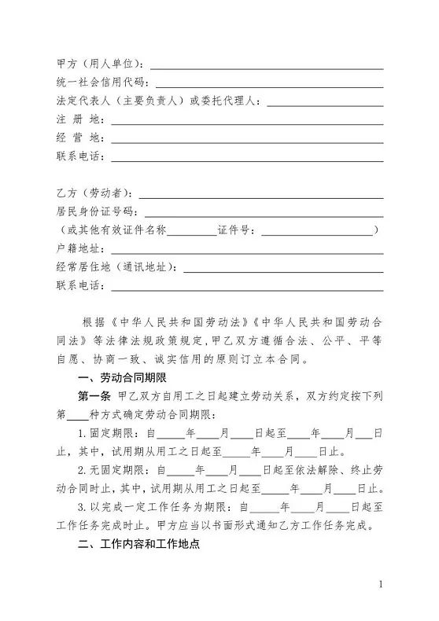

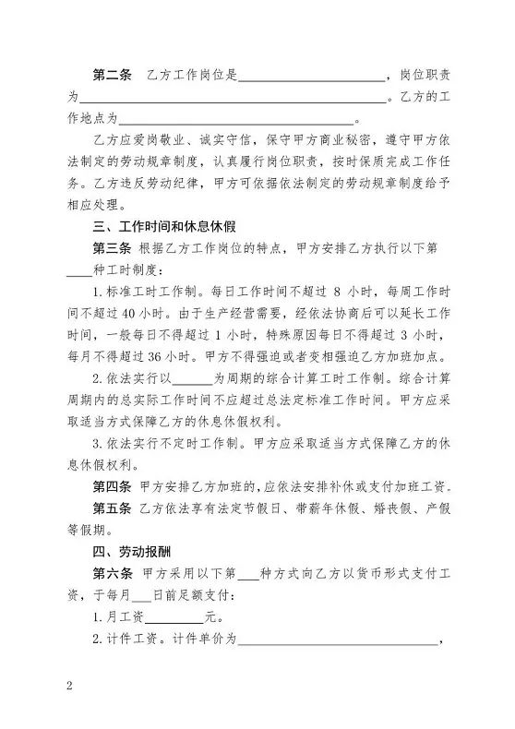

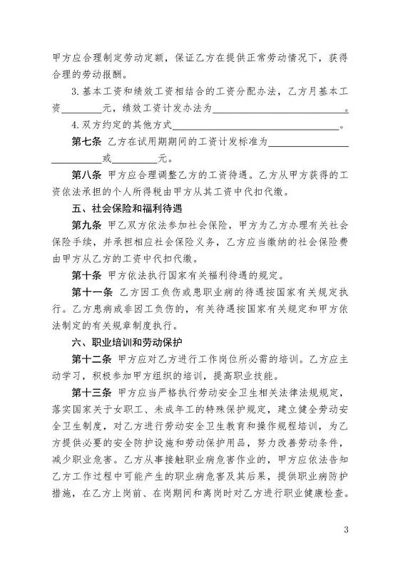

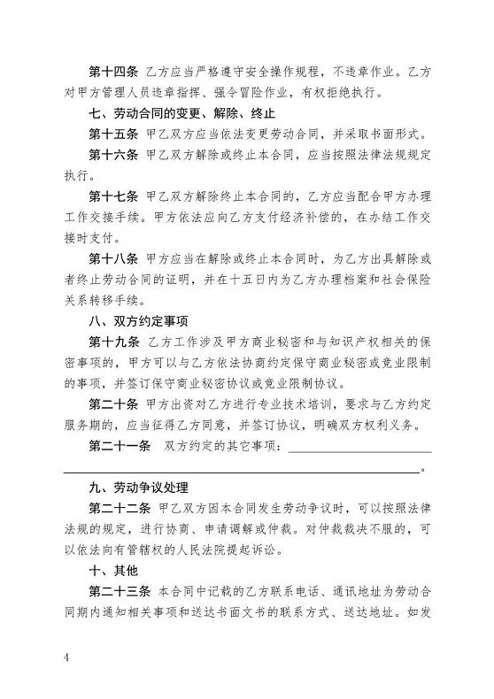

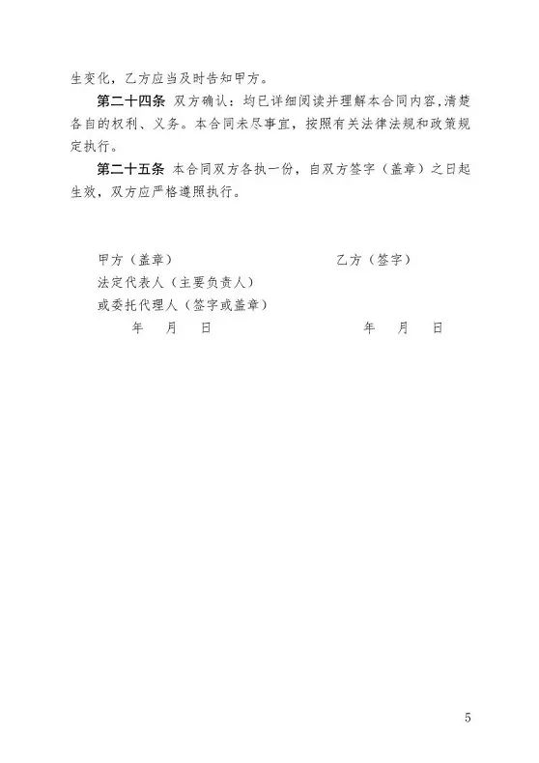

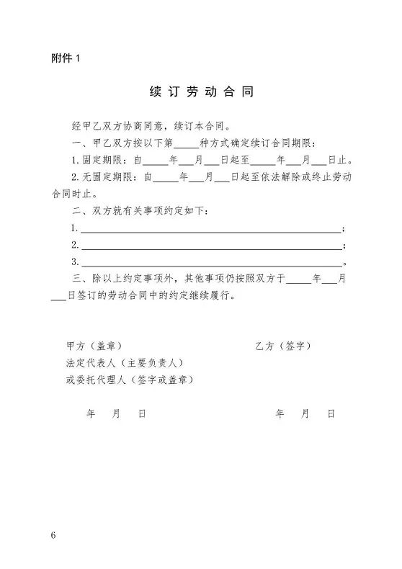

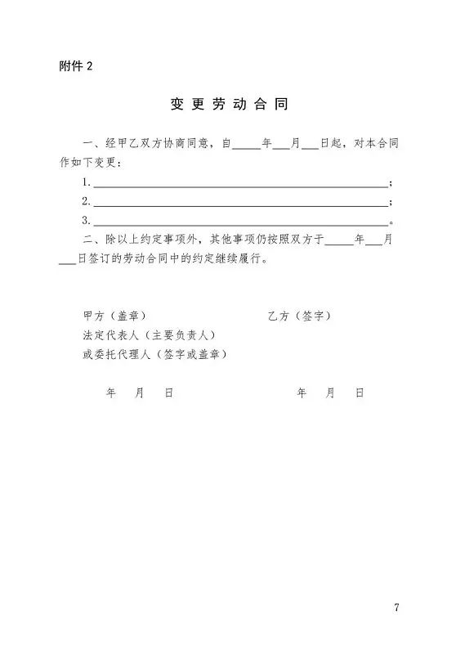

**劳动合同范本（劳务派遣）**

